如果 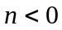（电子往真空方向运动）：
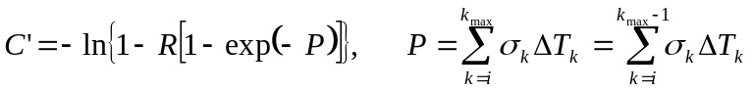， 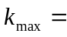真空。
如果 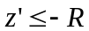（球在真空中，实际情况下只有等于的情况）

<1>
<2>
<3>
<1>
如果 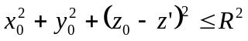，起点在球内或球面上：
矢量<1>：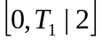，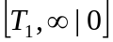。现求给定R抽样后得到的终点处的及最后一截段长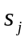，已知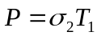，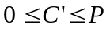：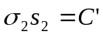，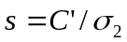，
如果 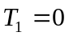，起点在球面上终点在真空中，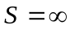， 终点：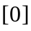
如果 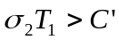，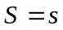， 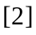
否则，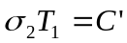，起点在球面上终点在球面上，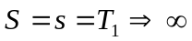，
终点为时均可认为总长为无穷远，不必具体计算步长和终点位置。
否则，起点在球外：
将直线方程代入球方程，看有没有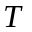的解（电子只能从固体中出来，没有起点在真空中和平面上的情况。如果终点落在平面上，则取它的延长落点－球表面或无穷远）：
有两个解：
矢量<2>： 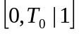，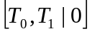，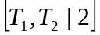，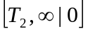。
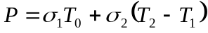，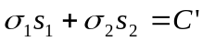。
如果 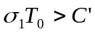，则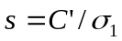，， 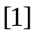
如果 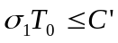，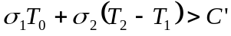，
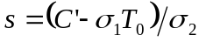，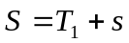，
否则，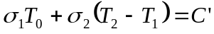，终端在球面上，
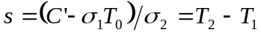， 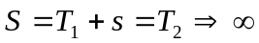，
无解或仅一个解：
矢量<３>： ，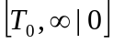。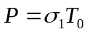，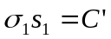
如果 ，则，，
否则，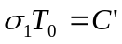，终点在平面上，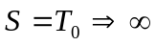，
结束 球在真空中的情形

如果 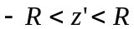（球半嵌在固体中）

1
2
3
3
4
6
5
1
如果 ，起点在球内或球面上：
矢量<2>：如果 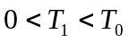，，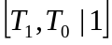，
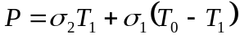，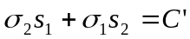。
如果 ，则，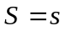，
如果 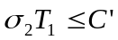，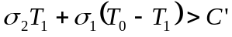，
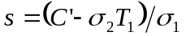，，
否则，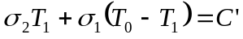，终点在平面上，，
矢量<1>：否则，，。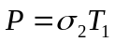，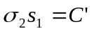
如果 ，则，，
否则，，起点在球面上终点在球面上，，

否则，起点在球外：
将直线方程代入球方程，看有没有的解：
有两个解：
矢量<4>：如果 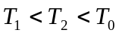，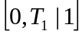，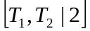，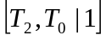，。
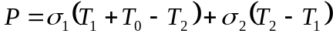，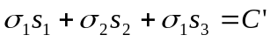。
如果 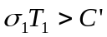，则，，
如果 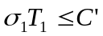，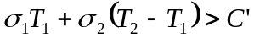，
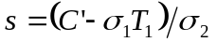，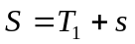，
如果 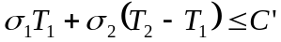，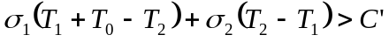，
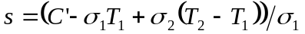，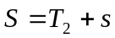，
否则，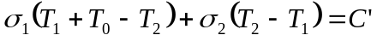，终点在平面上，，
矢量<5>：如果 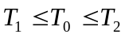，，，。
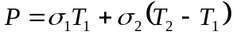，。
如果 ，则，，
如果 ，，
，，
否则，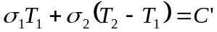，终点在球面上，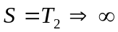，
矢量<6>：如果 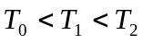, ，，，。
，。
如果 ，则，，
如果 ，，
，，
否则，，终端在球面上，
， ，
无解或仅一个解。
矢量<３>： ，。，
如果 ，则，，
否则，，终点在平面上，，
结束 球半嵌在固体中的情形

如果 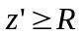（球在固体中）
1
2
3
如果 ，起点在球内或球面上：

矢量<1>：，，
，。
如果 ，则，，
如果 ，，
，，
否则，，终点在平面上，，
否则，起点在球外：
将直线方程代入球方程，看有没有的解：
有两个解：
矢量<2>：， ，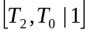，。
，。
如果 ，则，，
如果 ，，
，，
如果 ，，
，，
否则，，终点在平面上，，
无解或仅一个解。
矢量<３>： ，。，
如果 ，则，，
否则，，终点在平面上，，
结束 球在固体中的情形
结束 电子往块状真空方向运动的情形

